Ақтөбе облысы әкімдігінің 2015 жылғы 6 тамыздағы № 296 "Ветеринария саласындағы мемлекеттік көрсетілетін қызмет регламенттерін бекіту туралы" қаулысына өзгерістер мен толықтыру енгізу туралы
Күшін жойған
Ақтөбе облысы әкімдігінің 2017 жылғы 20 желтоқсандағы № 445 қаулысы. Ақтөбе облысының Әділет департаментінде 2018 жылғы 10 қаңтарда № 5837 болып тіркелді. Күші жойылды - Ақтөбе облысы әкімдігінің 2020 жылғы 27 мамырдағы № 225 қаулысымен
Ескерту. Күші жойылды - Ақтөбе облысы әкімдігінің 27.05.2020 № 225 қаулысымен (алғашқы ресми жарияланған күнінен кейін күнтізбелік он күн өткен соң қолданысқа енгізіледі).
Қазақстан Республикасының 2001 жылғы 23 қаңтардағы "Қазақстан Республикасындағы жергілікті мемлекеттік басқару және өзін-өзі басқару туралы" Заңының 27-бабына, Қазақстан Республикасының 2013 жылғы 15 сәуірдегі "Мемлекеттік көрсетілетін қызметтер туралы" Заңының 16-бабының 3-тармағына сәйкес, Қазақстан Республикасы Ауыл шаруашылығы министрінің 2015 жылғы 6 мамырдағы № 7-1/418 "Ветеринария саласындағы мемлекеттік көрсетілетін қызметтер стандарттарын бекіту туралы" нормативтік құқықтық актілерді мемлекеттік тіркеу Тізілімінде № 11959 тіркелген бұйрығына сәйкес Ақтөбе облысының әкімдігі ҚАУЛЫ ЕТЕДІ:
1. Ақтөбе облысы әкімдігінің 2015 жылғы 6 тамыздағы № 296 "Ветеринария саласындағы мемлекеттік көрсетілетін қызмет регламенттерін бекіту туралы" қаулысына (нормативтік құқықтық актілерді мемлекеттік тіркеу Тізілімінде № 4506 тіркелген, 2015 жылдың 22 қыркүйекте "Ақтөбе" және "Актюбинский вестник" газеттерінде жарияланған) мынадай өзгерістер мен толықтыру енгізілсін:
кіріспедегі "Ветеринария саласындағы мемлекеттік көрсетілетін қызметтер стандарттарын бекіту туралы", деген сөздерден кейін "нормативтік құқықтық актілерді мемлекеттік тіркеу Тізілімінде № 11959 тіркелген" деген сөздермен толықтырылсын;
көрсетілген қаулымен бекітілген "Ветеринариялық анықтама беру" мемлекеттік көрсетілетін қызмет регламенті осы қаулының 1-қосымшасына сәйкес жаңа редакцияда жазылсын;
көрсетілген қаулымен бекітілген "Ауыл шаруашылығы жануарларын ветеринариялық паспорт бере отырып бірдейлендіруді жүргізу" мемлекеттік көрсетілетін қызмет регламенті осы қаулының 2-қосымшасына сәйкес жаңа редакцияда жазылсын.
2. "Ақтөбе облысының ветеринария басқармасы" мемлекеттік мекемесі заңнамада белгіленген тәртіппен:
1) осы қаулыны Ақтөбе облысының Әділет департаментінде мемлекеттік тіркеуді;
2) осы қаулыны мерзімді баспа басылымдарында және Қазақстан Республикасы нормативтік құқықтық актілерінің эталондық бақылау банкінде ресми жариялауға жіберуді қамтамасыз етсін.
3. Осы қаулының орындалуын бақылау Ақтөбе облысы әкімінің орынбасары М.Е. Абдуллинге жүктелсін.
4. Осы қаулы оның алғашқы ресми жарияланған күнінен кейін күнтізбелік он күн өткен соң қолданысқа енгізіледі.
Ақтөбе облысының әкімі | Б. Сапарбаев
Ақтөбе облысы әкімдігінің 2017 жылғы 20 желтоқсандағы № 445 қаулысына 1-қосымша
"Ветеринариялық анықтама беру" мемлекеттік көрсетілетін қызмет регламенті
1. Жалпы ережелер
1. "Ветеринариялық анықтама беру" мемлекеттік қызмет (бұдан әрі-мемлекеттік қызмет) Ақтөбе облысы жергілікті атқарушы органдарымен құрылған мемлекеттік ветеринариялық мекемелерімен (бұдан әрі – көрсетілетін қызметті беруші) көрсетіледі.
Өтініштерді қабылдау және қорытынды беру:
1) көрсетілетін қызметті берушінің кеңсесі;
2) "электрондық үкіметтің" веб-порталы: www.egov.kz, www.elicense.kz (бұдан әрі – портал) арқылы жүзеге асырылады.
2. Мемлекеттік қызметті көрсету нысаны – электрондық (ішінара автоматтандырылған) немесе қағаз түрінде.
3. Қазақстан Республикасы Ауыл шаруашылығы министрінің 2015 жылғы 6 мамырдағы № 7-1/418 "Ветеринария саласындағы мемлекеттік көрсетілетін қызметтер стандарттарын бекіту туралы" (нормативтік құқықтық актілерді мемлекеттік тіркеу Тізілімінде № 11959 тіркелген) бұйрығымен бекітілген "Ветеринариялық анықтама беру" мемлекеттік қызмет стандартының (бұдан әрі - Стандарт) 10-тармағында көрсетілген жағдайлар және негіздер бойынша ветеринариялық анықтама беру немесе мемлекеттік қызметті көрсетуден бас тарту туралы дәлелді жауап мемлекеттік қызметтің нәтижесі болып табылады.
Мемлекеттік қызметті көрсету қорытындысының нысаны: қағаз түрінде.
2. Мемлекеттік қызмет көрсету үдерісінде көрсетілетін қызметті берушінің құрылымдық бөлімшелерінің (қызметкерлерінің) іс-әрекеттер тәртібін сипаттау
4. Стандарттың қосымшасына сәйкес өтініш мемлекеттік қызметті көрсету жөніндегі рәсімді (іс-әрекетті) бастауға негіз болып табылады.
5. Мемлекеттік қызмет көрсету үдерісінің құрамына кіретін әрбір рәсімдердің (іс-әрекеттердің) мазмұны, оны орындаудың ұзақтығы:
1) көрсетілетін қызметті алушы (не оның сенімхат бойынша өкілі) құжаттарды көрсетілген қызметті берушінің кеңсесіне Стандарттың 9-тармағына сәйкес тапсырады.
2) көрсетілетін қызметті берушінің кеңсе маманы 30 (отыз) минут ішінде алынған құжаттарды қабылдап, тіркейді және қызметті берушінің басшысына жолдайды.
3) көрсетілетін қызметті берушінің басшысы құжаттармен танысып, жауапты орындаушыны айқындайды, қарар қойып, құжаттарды жауапты орындаушыға жолдайды – 1 (бір) сағат;
4) көрсетілетін қызметті берушінің жауапты орындаушысы ұсынылған құжаттардың Стандарттың 9-тармағына сәйкестігін қарап, ветеринариялық төлқұжат пен жануардың жеке нөмірі және ауыл шаруашылығы жануарларын бірдейлендіру жөніндегі деректер базасында бар ауыл шаруашылығы жануарлары туралы мәліметтердің немесе оның үзінді көшірмесі негізінде жануарларды, жануарлардан алынатын өнімдер мен шикізаттарға ветеринариялық тексеру жүргізеді, сонымен қатар, көрсетілетін қызметті алушы өтініш берген кезде тиісті әкімшілік-аумақтық бірліктің аумағындағы эпизоотиялық ахуал ескеріледі және мемлекеттік көрсетілетін қызмет нәтижесінің жобасын, Стандарттың 10-тармағында көзделген негіздер бойынша дәлелді бас тартуды дайындайды – 2 (екі) сағат;
5) жауапты орындаушы мемлекеттік көрсетілетін қызмет нәтижесінің жобасын көрсетілетін қызметті берушінің басшысына қол қоюға жолдайды – 1 (бір) сағат;
6) көрсетілетін қызметті берушінің басшысы мемлекеттік көрсетілетін қызмет нәтижесінің жобасына қол қойып, көрсетілетін қызметті берушінің кеңсесіне жолдайды – 1 (бір) сағат;
7) көрсетілетін қызметті берушінің кеңсесі көрсетілетін қызметті алушыға (не оның сенімхат бойынша өкіліне) мемлекеттік көрсетілетін қызмет нәтижесін береді – 30 (отыз) минут.
3. Мемлекеттік қызметтерді көрсету үдерісінде көрсетілетін қызметті берушінің құрылымдық бөлімшелерінің (қызметкерлерінің) өзара іс-әрекеттер тәртібін сипаттау
6. Мемлекеттік қызмет көрсету үдерісіне қатысатын көрсетілетін қызметті берушінің құрылымдық бөлімшелердің (қызметкерлердің) тізбесі:
1) көрсетілетін қызметті берушінің кеңсе маманы;
2) көрсетілетін қызметті берушінің басшысы;
3) көрсетілетін қызметті берушінің жауапты орындаушысы.
7. Әрбір рәсімнің (іс-әрекеттің) ұзақтығын көрсете отырып, құрылымдық бөлімшелер (қызметкерлер) арасындағы рәсімдердің (іс-әрекеттердің) реттілігін сипаттау:
1) көрсетілетін қызметті алушы (не оның сенімхат бойынша өкілі) құжаттарды көрсетілген қызметті берушінің кеңсесіне Стандарттың 9-тармағына сәйкес тапсырады.
2) көрсетілетін қызметті берушінің кеңсе маманы 30 (отыз) минут ішінде алынған құжаттарды қабылдап, тіркейді және қызметті берушінің басшысына жолдайды.
3) көрсетілетін қызметті берушінің басшысы құжаттармен танысып, жауапты орындаушыны айқындайды, қарар қойып, құжаттарды жауапты орындаушыға жолдайды – 1 (бір) сағат;
4) көрсетілетін қызметті берушінің жауапты орындаушысы ұсынылған құжаттардың Стандарттың 9-тармағына сәйкестігін қарап, ветеринариялық төлқұжат пен жануардың жеке нөмірі және ауыл шаруашылығы жануарларын бірдейлендіру жөніндегі деректер базасында бар ауыл шаруашылығы жануарлары туралы мәліметтердің немесе оның үзінді көшірмесі негізінде жануарларды, өнімдерді жануарларды, жануарлардан алынатын өнім мен шикізаттарға ветеринариялық тексеру жүргізеді, сонымен қатар, көрсетілетін қызметті алушы өтініш берген кезде тиісті әкімшілік-аумақтық бірліктің аумағындағы эпизоотиялық ахуал ескеріледі және мемлекеттік көрсетілетін қызмет нәтижесінің жобасын, Стандарттың 10-тармағында көзделген негіздер бойынша дәлелді бас тартуды дайындайды – 2 (екі) сағат;
5) жауапты орындаушы мемлекеттік көрсетілетін қызмет нәтижесінің жобасын көрсетілетін қызметті берушінің басшысына қол қоюға жолдайды – 1 (бір) сағат;
6) көрсетілетін қызметті берушінің басшысы мемлекеттік көрсетілетін қызмет нәтижесінің жобасына қол қойып, көрсетілетін қызметті берушінің кеңсесіне жолдайды – 1 (бір) сағат;
7) көрсетілетін қызметті берушінің кеңсесі көрсетілетін қызметті алушыға (не оның сенімхат бойынша өкіліне) мемлекеттік көрсетілетін қызмет нәтижесін береді – 30 (отыз) минут.
4. "Азаматтарға арналған үкімет" мемлекеттік корпорациясымен және (немесе) өзге де көрсетілетін қызметті берушілермен өзара іс-қимыл тәртібін, сондай-ақ мемлекеттік қызмет көрсету процесінде ақпараттық жүйелерді пайдалану тәртібін сипаттау" бөлімі
8. Портал арқылы мемлекеттік көрсетілетін қызметті көрсету кезінде көрсетілетін қызметті алушының жүгіну тәртібі мен рәсімдердің (іс-әрекеттердің) реттілігін сипаттау.
1) көрсетілетін қызметті алушы өзінің электрондық цифрлық қолтаңбасымен (бұдан әрі - ЭЦҚ) куәлігінің көмегімен порталда тіркеуді жүзеге асырады;
2) 1-үдеріс – компьютердің интернет-браузеріне көрсетілетін қызметті алушының ЭЦҚ тіркеу куәлігін бекіту, мемлекеттік көрсетілетін қызметті алу үшін көрсетілетін қызметті алушымен паролін порталға енгізу (авторластыру үдерісі);
3) 1-шарт – жеке сәйкестендіру номері/бизнес сәйкестендіру номері (бұдан әрі – ЖСН/БСН) мен пароль логині арқылы көрсетілетін қызметті алушының тіркелген деректерінің дұрыстығын порталда тексеру;
4) 2-үдеріс – көрсетілетін қызметті алушының деректерінде бар бұзушылықтарға байланысты авторластырудан бас тарту туралы хабарды порталдың қалыптастыруы;
5) 3-үдеріс – көрсетілетін қызметті алушының осы регламентте көрсетілген қызметті таңдауы, қызметті көрсету үшін сұрау салу нысанын экранға шығару және оның құрылымы мен пішіндік талаптарын ескере отырып, көрсетілетін қызметті алушымен нысанды толтыруы (деректерді енгізуі), сұрау салу нысанына электрондық түрдегі қажетті құжаттарды қоса беру;
6) 4-үдеріс – сұранысты куәландыру (қол қою) үшін көрсетілетін қызметті алушының тіркелген ЭЦҚ куәлігін таңдау;
7) 2-шарт – көрсетілетін қызметті алушының ЭЦҚ тіркеу куәлігінің қолданылу мерзімін және кері қайтарылған (жойылған) тіркеу куәліктерінің тізімінде болмауын, сондай-ақ сұрау салуда көрсетілген ЖСН/БСН мен ЭЦҚ тіркеу куәлігінде көрсетілген ЖСН/БСН арасындағы теңестіру деректерінің сәйкестігін порталда тексеру;
8) 5-үдеріс – көрсетілетін қызметті алушының ЭЦҚ түпнұсқалығының расталмауына байланысты сұратылатын қызметтен бас тарту туралы хабарды қалыптастыру;
9) 6-үдеріс – қызметті көрсетуге сұрау салудың толтырылған нысанын (енгізілген деректерін) көрсетілетін қызметті алушының ЭЦҚ арқылы куәландыру (қол қою);
10) 7-үдеріс - көрсетілетін қызметті алушының электрондық құжаттын (сұранысын) тіркеу және "Е-лицензиялау" мемлекеттік деректер базасының ақпараттық жүйесінде (бұдан әрі – "ЕЛ" МДБ АЖ-де) сұранысты өңдеу;
11) 3-шарт – көрсетілетін қызметті берушінің көрсетілетін қызметті алушы ұсынған құжаттарының сәйкестігін және ветеринариялық-санитариялық қорытынды беру негізін тексеру;
12) 8-үдеріс – "ЕЛ" МДБ АЖ-да көрсетілетін қызметті алушының деректерінде бар бұзушылықтарға байланысты сұратылатын қызметтен бас тарту туралы хабарды қалыптастыру;
9. Мемлекеттік қызмет көрсету үдерісінде көрсетілетін қызметті берушінің құрылымдық бөлімшелерінің (қызметкерлерінің) рәсімдерінің (іс-әрекеттерінің), өзара іс-әрекеттерінің реттілігінің толық сипаттамасы осы регламенттің қосымша сәйкес мемлекеттік қызмет көрсетудің бизнес-үдерістерінің анықтамалығында көрсетіледі.
Мемлекеттік қызметті көрсетудің бизнес-үдерістерінің анықтамалығы, көрсетілетін қызметті берушінің интернет-ресурсында орналастырылады.
"Ветеринариялық анықтама беру" мемлекеттік қызметтің регламентіне 1-қосымша
Портал арқылы мемлекеттік қызмет көрсету үдерісінде ақпараттық жүйелерді қолдану тәртібі

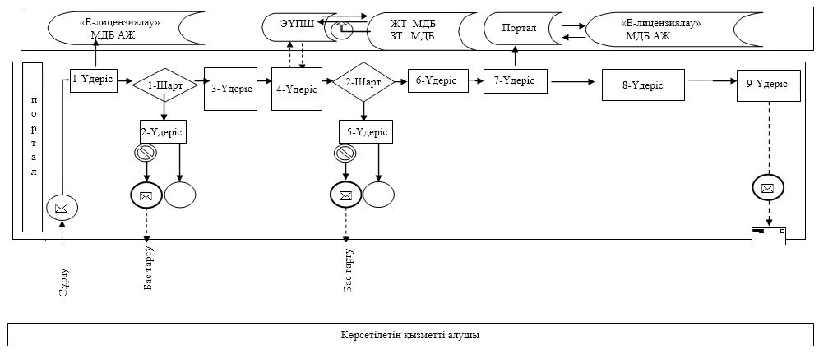

"Ветеринариялық анықтама беру" мемлекеттік көрсетілетін қызмет регламентіне 2-қосымша
Мемлекеттік қызметті көрсетудің бизнес-үдерістерінің анықтамалығы

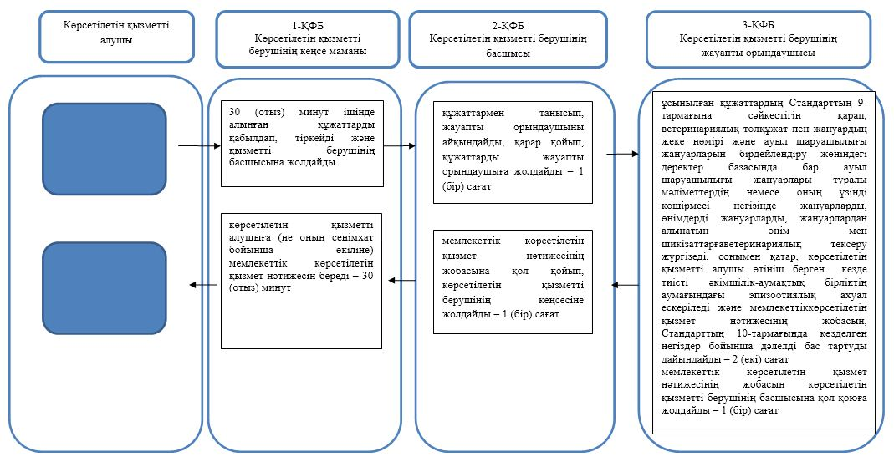

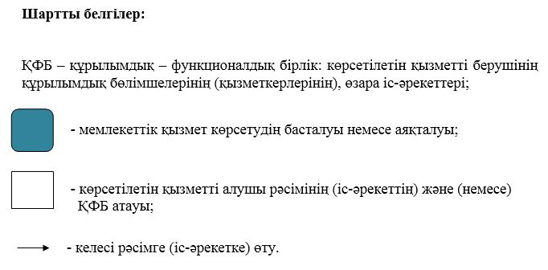

Ақтөбе облысы әкімдігінің 2017 жылғы 20 желтоқсандағы № 445 қаулысына 2-қосымша
"Ауыл шаруашылығы жануарларын ветеринариялық паспорт бере отырып бірдейлендіруді жүргізу" мемлекеттік көрсетілетін қызмет регламенті
1. Жалпы ережелер
1. "Ауыл шаруашылығы жануарларын ветеринариялық паспорт бере отырып бірдейлендіруді жүргізу" мемлекеттік көрсетілетін қызмет (бұдан әрі – мемлекеттік көрсетілетін қызмет) Ақтөбе облысы жергілікті атқарушы органдарымен құрылған мемлекеттік ветеринариялық мекемелерімен (бұдан әрі – көрсетілетін қызметті беруші) көрсетіледі.
Ветеринариялық паспорттан үзінді-көшірме алу қажет болған жағдайда өтінішті қабылдау және мемлекеттік қызметті көрсету нәтижесін беру:
1) көрсетілетін қызметті берушінің кеңсесі;
2) "электрондық үкіметтің" веб-порталы: www.egov.kz, www.elicense.kz (бұдан әрі – портал) арқылы жүзеге асырылады.
2. Мемлекеттік қызметті көрсету нысаны – электрондық (ішінара автоматтандырылған) немесе қағаз түрінде.
3. Мемлекеттік қызметті көрсету нәтижесі – ауыл шаруашылығы жануарын бірдейлендіру тәсілдерінің бірімен жануарларға ветеринариялық паспорт бере отырып жеке нөмір беру, телнұсқа беру, ветеринариялық паспорттан үзінді-көшірме беру не осы мемлекеттік көрсетілетін қызмет Қазақстан Республикасы Ауыл шаруашылығы министрінің 2015 жылғы 6 мамырдағы № 7-1/418 "Ветеринария саласындағы мемлекеттік көрсетілетін қызметтер стандартын бекіту туралы" (нормативтік құқықтық актілерді мемлекеттік тіркеу Тізілімінде № 11959 тіркелген) бұйрығымен бекітілген "Ауыл шаруашылығы жануарларын ветеринариялық паспорт бере отырып бірдейлендіруді жүргізу" стандартының (бұдан әрі - Стандарт) 9-1-тармағында көзделген негіздер бойынша мемлекеттік қызметті көрсетуден бас тарту туралы дәлелді жауап беру.
Мемлекеттік қызмет көрсету қорытындысының нысаны: электрондық/қағаз түрінде.
2. Мемлекеттік қызметтер көрсету үдерісінде көрсетілетін қызметті берушінің құрылымдық бөлімшелерінің (қызметкерлерінің) іс-әрекеттер тәртібін сипаттау
4. Мемлекеттік қызметті алу үшін көрсетілетін қызметті алушы Стандарттың 1-қосымшасына сәйкес берілген өтініш мемлекеттік қызметті көрсету жөніндегі рәсімді (іс-әрекетті) бастауға негіз болып табылады.
5. Мемлекеттік қызметті көрсету үдерісінің құрамына кіретін әрбір рәсімнің (іс-әрекеттердің) мазмұны, оны орындаудың ұзақтығы:
1) көрсетілетін қызметті алушы (не оның сенімхат бойынша өкілі) құжаттарды көрсетілген қызметті берушінің кеңсесіне Стандарттың 9-тармағына сәйкес тапсырады.
2) көрсетілетін қызметті берушінің кеңсе маманы 30 (отыз) минут ішінде алынған құжаттарды қабылдап, тіркейді және қызметті берушінің басшысына жолдайды.
3) көрсетілетін қызметті берушінің басшысы құжаттармен танысып, жауапты орындаушыны айқындайды, қарар қойып, құжаттарды жауапты орындаушыға жолдайды – 1 (бір) сағат;
4) көрсетілетін қызметті берушінің жауапты орындаушысы берілген құжатпен танысып, толықтығын Стандарттың 9-тармағына сәйкестігін қарап, жануарларға келесі тәсілдердің бірімен (биркалау, таңба басу, чип салу) жеке нөмір беріп, ауыл шаруашылығы жануарларын бірдейлендіру жөніндегі деректер базасына кіргізеді және облыстың жергілікті атқарушы органымен бекітілген ауыл шаруашылық малдарының бірдейлендіру шараларының жоспарына сәйкес мерзімдемемлекеттік көрсетілетін қызмет нәтижесінің жобасын немесе Стандарттың 10-тармағында көзделген негіздер бойынша дәлелді бас тартуды дайындайды – 2 (екі) сағат;
Ветеринариялық паспорттан үзінді-көшерме беру – 30 (отыз) минут.
Сырға (сырғалар) жоғалған, бүлінген кезде (жеке нөмірін айқындау мүмкін емес) қайталама мемлекеттік көрсетілетін қызмет жануарларға жаңа жеке нөмір бере отырып, көрсетілетін қызметті берушіге сырғалар келіп түскен күннен бастап 2 (екі) жұмыс күні ішінде мемлекеттік қызметтікөрсетеді.
5) жауапты орындаушы мемлекеттік көрсетілетін қызмет нәтижесінің жобасын көрсетілетін қызметті берушінің басшысына қол қоюға жолдайды – 1 (бір) сағат;
6) көрсетілетін қызметті берушінің басшысы мемлекеттік көрсетілетін қызмет нәтижесінің жобасына қол қойып, көрсетілетін қызметті берушінің кеңсесіне жолдайды – 1 (бір) сағат;
7) көрсетілетін қызметті берушінің кеңсесі көрсетілетін қызметті алушыға (не оның сенімхат бойынша өкіліне) мемлекеттік көрсетілетін қызмет нәтижесін береді – 30 (отыз) минут.
3. Мемлекеттiк қызметтерді көрсету үдерісінде көрсетілетін қызметті берушінің құрылымдық бөлiмшелерінің (қызметкерлерінің) өзара іс-әрекеттер тәртiбiн сипаттау
Мемлекеттiк қызмет көрсету үдерісіне қатысатын көрсетілетін қызметті берушiнiң құрылымдық бөлiмшелердің (қызметкерлердің) тiзбесі:
1) көрсетілетін қызметті берушінің кеңсе маманы;
2) көрсетілетін қызметті берушінің басшысы;
3) көрсетілетін қызметті берушінің жауапты орындаушысы.
7. Әрбір рәсімнің (іс-әрекеттің) ұзақтығын көрсете отырып, құрылымдық бөлімшелер (қызметкерлер) арасындағы рәсімдердің (іс-әрекеттердің) реттілігін сипаттау:
1) көрсетілетін қызметті алушы (не оның сенімхат бойынша өкілі) құжаттарды көрсетілген қызметті берушінің кеңсесіне Стандарттың 9-тармағына сәйкес тапсырады.
2) көрсетілетін қызметті берушінің кеңсе маманы 30 (отыз) минут ішінде алынған құжаттарды қабылдап, тіркейді және қызметті берушінің басшысына жолдайды.
3) көрсетілетін қызметті берушінің басшысы құжаттармен танысып, жауапты орындаушыны айқындайды, қарар қойып, құжаттарды жауапты орындаушыға жолдайды – 1 (бір) сағат;
4) көрсетілетін қызметті берушінің жауапты орындаушысы берілген құжатпен танысып, толықтығын Стандарттың 9-тармағына сәйкестігін қарап, жануарларға келесі тәсілдердің бірімен (биркалау, таңба басу, чип салу) жеке нөмір беріп, ауыл шаруашылығы жануарларын бірдейлендіру жөніндегі деректер базасына кіргізеді және облыстың жергілікті атқарушы органымен бекітілген ауыл шаруашылық малдарының бірдейлендіру шараларының жоспарына сәйкес мерзімдемемлекеттік көрсетілетін қызмет нәтижесінің жобасын немесе Стандарттың 10-тармағында көзделген негіздер бойынша дәлелді бас тартуды дайындайды – 2 (екі) сағат;
Ветеринариялық паспорттан үзінді-көшерме беру – 30 (отыз) минут.
Сырға (сырғалар) жоғалған, бүлінген кезде (жеке нөмірін айқындау мүмкін емес) қайталама мемлекеттік көрсетілетін қызмет жануарларға жаңа жеке нөмір бере отырып, көрсетілетін қызметті берушіге сырғалар келіп түскен күннен бастап 2 (екі) жұмыс күні ішінде мемлекеттік қызметтікөрсетеді.
5) жауапты орындаушы мемлекеттік көрсетілетін қызмет нәтижесінің жобасын көрсетілетін қызметті берушінің басшысына қол қоюға жолдайды – 1 (бір) сағат;
6) көрсетілетін қызметті берушінің басшысы мемлекеттік көрсетілетін қызмет нәтижесінің жобасына қол қойып, көрсетілетін қызметті берушінің кеңсесіне жолдайды – 1 (бір) сағат;
7) көрсетілетін қызметті берушінің кеңсесі көрсетілетін қызметті алушыға (не оның сенімхат бойынша өкіліне) мемлекеттік көрсетілетін қызмет нәтижесін береді – 30 (отыз) минут.
4. "Азаматтарға арналған үкімет" мемлекеттік корпорациясымен және (немесе) өзге де көрсетілетін қызметті берушілермен өзара іс-қимыл тәртібін, сондай-ақ мемлекеттік қызмет көрсету процесінде ақпараттық жүйелерді пайдалану тәртібін сипаттау" бөлімі:
8. Портал арқылы мемлекеттік көрсетілетін қызметті көрсету кезінде көрсетілетін қызметті алушының жүгіну тәртібі мен рәсімдердің (іс-әрекеттердің) реттілігін сипаттау.
1) көрсетілетін қызметті алушы өзінің электрондық цифрлық қолтаңбасымен (бұдан әрі - ЭЦҚ) куәлігінің көмегімен порталда тіркеуді жүзеге асырады;
2) 1-үдеріс – компьютердің интернет-браузеріне көрсетілетін қызметті алушының ЭЦҚ тіркеу куәлігін бекіту, мемлекеттік көрсетілетін қызметті алу үшін көрсетілетін қызметті алушымен паролін порталға енгізу (авторластыру үдерісі);
3) 1-шарт – жеке сәйкестендіру номері/бизнес сәйкестендіру номері (бұдан әрі – ЖСН/БСН) мен пароль логині арқылы көрсетілетін қызметті алушының тіркелген деректерінің дұрыстығын порталда тексеру;
4) 2-үдеріс – көрсетілетін қызметті алушының деректерінде бар бұзушылықтарға байланысты авторластырудан бас тарту туралы хабарды порталдың қалыптастыруы;
5) 3-үдеріс – көрсетілетін қызметті алушының осы регламентте көрсетілген қызметті таңдауы, қызметті көрсету үшін сұрау салу нысанын экранға шығару және оның құрылымы мен пішіндік талаптарын ескере отырып, көрсетілетін қызметті алушымен нысанды толтыруы (деректерді енгізуі), сұрау салу нысанына электрондық түрдегі қажетті құжаттарды қоса беру;
6) 4-үдеріс – сұранысты куәландыру (қол қою) үшін көрсетілетін қызметті алушының тіркелген ЭЦҚ куәлігін таңдау;
7) 2-шарт – көрсетілетін қызметті алушының ЭЦҚ тіркеу куәлігінің қолданылу мерзімін және кері қайтарылған (жойылған) тіркеу куәліктерінің тізімінде болмауын, сондай-ақ сұрау салуда көрсетілген ЖСН/БСН мен ЭЦҚ тіркеу куәлігінде көрсетілген ЖСН/БСН арасындағы теңестіру деректерінің сәйкестігін порталда тексеру;
8) 5-үдеріс – көрсетілетін қызметті алушының ЭЦҚ түпнұсқалығының расталмауына байланысты сұратылатын қызметтен бас тарту туралы хабарды қалыптастыру;
9) 6-үдеріс – қызметті көрсетуге сұрау салудың толтырылған нысанын (енгізілген деректерін) көрсетілетін қызметті алушының ЭЦҚ арқылы куәландыру (қол қою);
10) 7-үдеріс - көрсетілетін қызметті алушының электрондық құжаттын (сұранысын) тіркеу және "Е-лицензиялау" мемлекеттік деректер базасының ақпараттық жүйесінде (бұдан әрі – "ЕЛ" МДБ АЖ-де) сұранысты өңдеу;
11) 3-шарт – көрсетілетін қызметті берушінің көрсетілетін қызметті алушы ұсынған құжаттарының сәйкестігін және ветеринариялық-санитариялық қорытынды беру негізін тексеру;
12) 8-үдеріс – "ЕЛ" МДБ АЖ-да көрсетілетін қызметті алушының деректерінде бар бұзушылықтарға байланысты сұратылатын қызметтен бас тарту туралы хабарды қалыптастыру;
9. Мемлекеттік қызмет көрсету үдерісінде көрсетілетін қызметті берушінің құрылымдық бөлімшелерінің (қызметкерлерінің) рәсімдерінің (іс-әрекеттерінің), өзара іс-әрекеттерінің реттілігінің толық сипаттамасы осы регламенттің қосымша сәйкес мемлекеттік қызмет көрсетудің бизнес-үдерістерінің анықтамалығында көрсетіледі.
Мемлекеттік қызметті көрсетудің бизнес-үдерістерінің анықтамалығы, көрсетілетін қызметті берушінің интернет-ресурсында орналастырылады.
"Ауыл шаруашылығы жануарларын ветеринариялық паспорт бере отырып бірдейлендіруді жүргізу" мемлекеттік көрсетілетін қызметінің регламентіне 1-қосымша
Портал арқылы мемлекеттік қызмет көрсету үдерісінде ақпараттық жүйелерді қолдану тәртібі

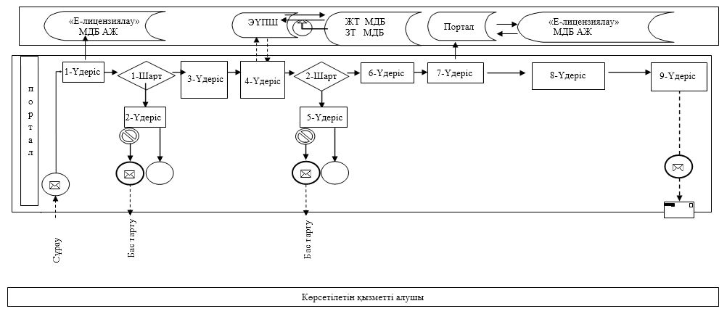

"Ауыл шаруашылығы жануарларын ветеринариялық паспорт бере отырып бірдейлендіруді жүргізу" мемлекеттік көрсетілетін қызметінің регламентіне 2-қосымша
Мемлекеттік қызметті көрсетудің бизнес-үдерістерінің анықтамалығы

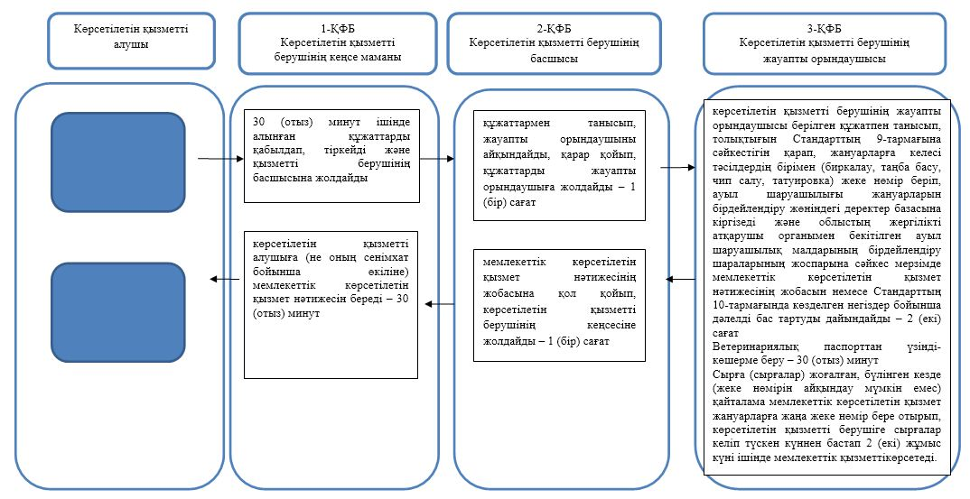

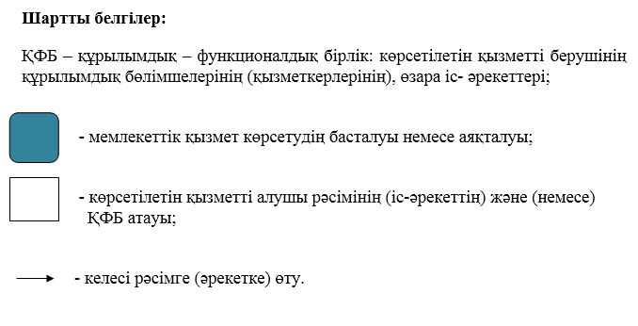

© 2012. Қазақстан Республикасы Әділет министрлігінің «Қазақстан Республикасының Заңнама және құқықтық ақпарат институты» ШЖҚ РМК

